**研究高考题型 提高复习效率**

2017年6月23日，双流区历史教研员匡世国工作室在双流区研培中心举行教研活动，本次活动的主旨是分析高考原创题，探索高考试题特点，从而提高教学针对性。本次活动由教研员匡世国主持，双流各学校的工作室成员参加本次会议。

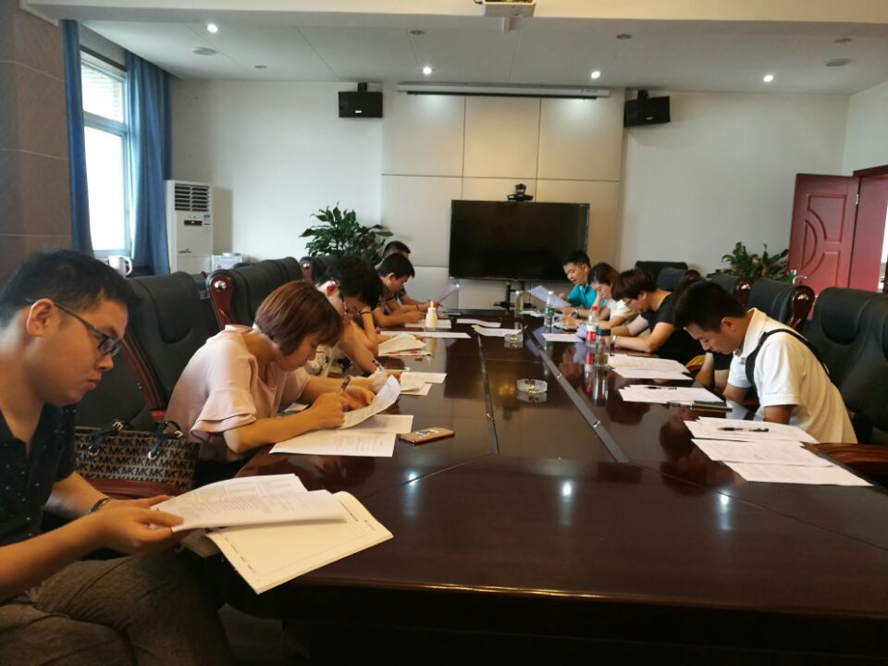

**（工作室成员集体讨论）**

首先由负责原创题的老师分根据自己对全国卷的研究，分享了试题的命制思路、知识考查点以及试题本身的特点。随后则由其他参加活动的老师共同讨论，并提出改进意见，使原创试题更加贴近全国卷高考题。在讨论交流中，与会老师对全国卷考查特点的认识更加深刻，从而指导自己的教学，提高平时教学以及高三复习的有效性。

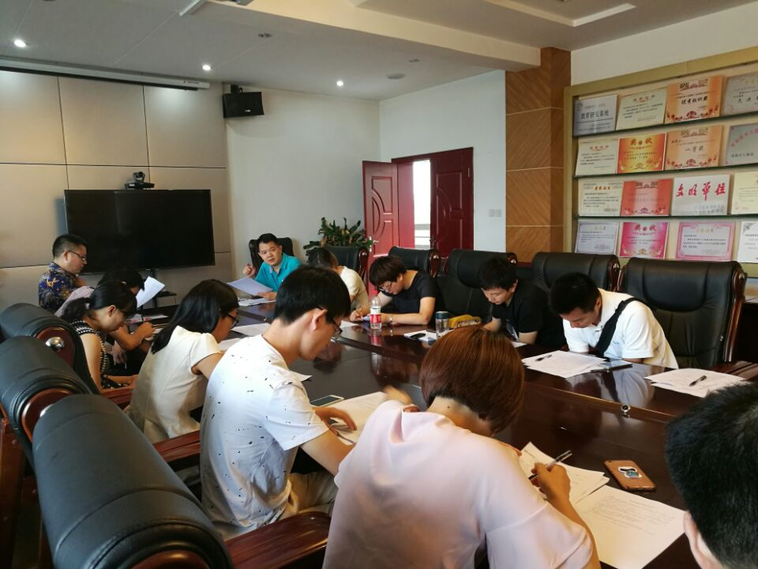

**（匡世国教研员主持活动）**

最后，匡世国教研员结合与会老师的讨论，从题干材料选择、选项设置以及考查角度三个方面总结出了高考试题选择题命制特点。并且在教研员的主持下，与会老师一起学习了教育部考试中心发布的“2017年高考历史试题评析”，使高中一线教师对于高考考查的特色和自己本身的教学认识更加清晰。